**Федеральное государственное бюджетное образовательное учреждение высшего образования «МГТУ «СТАНКИН»**

**Кафедра электротехники, электроники и автоматики**

**Отчёт**

по лабораторной работе № 5

дисциплина

**«ЭЛЕКТРОТЕХНИКА И ЭЛЕКТРОНИКА»**

тема работы

«Определение частотных характеристик линейных RC и RL-цепей первого порядка»

Вариант № 13

Выполнил: студент группы ИДБ-15-16 Пивнов Артём Сергеевич

Проверил: преподаватель Чумаева Марина Вячеславовна

**Москва 2017**

**Лабораторная работа № 5**

**ОПРЕДЕЛЕНИЕ ЧАСТОТНЫХ ХАРАКТЕРИСТИК ЛИНЕЙНЫХ RC И   
RL-ЦЕПЕЙ ПЕРВОГО ПОРЯДКА**

**Цель работы:** исследование частотных свойств линейных RC и RL-цепей первого порядка.

В работе студенты экспериментально определяют частотные характеристики линейных RC и RL-цепей.  
Создаются схемы для проведения виртуальных экспериментов.  
Используется режим численного анализа определения частотных характеристик.  
Анализируются результаты моделирования.  
Виртуальные эксперименты и численный анализ проводятся на базе пакета MultiSim10. Используются библиотечные модели контрольно-измерительных приборов и компонент.

**Рабочее задание**

**ОПРЕДЕЛЕНИЕ ЧАСТОТНЫХ ХАРАКТЕРИСТИК ЛИНЕЙНЫХ RC-ЦЕПЕЙ ПЕРВОГО ПОРЯДКА**

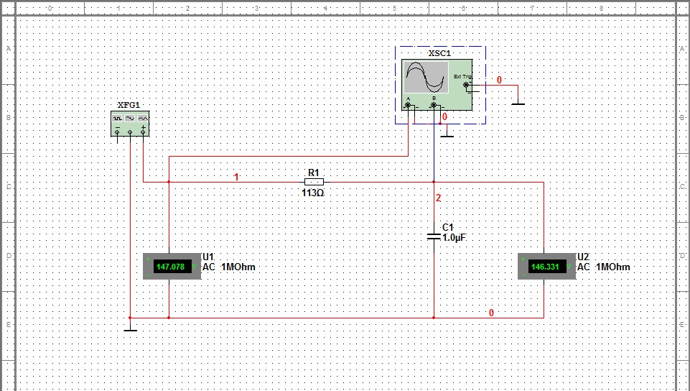

Рис. 1.Схема виртуального эксперимента и численного анализа для определения частотных характеристик RC-цепи

Сформировать схему для проведения виртуального эксперимента и численного анализа согласно рис.1.

Провести виртуальный эксперимент построения частотных характеристик RC-цепи при UВЫХ = UC . Результаты занести в таблицу 1.

**Таблица 1**

**Экспериментальные частотные характеристики *RC*- цепи при **

|  |  |  |  |  |  |  |  |
| --- | --- | --- | --- | --- | --- | --- | --- |
| *f*, Гц | 0 |  |  |  |  | ∞ | Примеч. |
| 0 | 140,917 | 1409,17 | 14091,7 | 140917 | ∞ |
|  | - | 2,168 | 3,168 | 4,168 | 5,168 | - |  |
| *,* В | 0 | 146,331 | 103,950 | 14,623 | 1,469 | 0,0000000002 |  |
| *,* В | 0 | 147,078 | 147,078 | 147,078 | 147,078 | 147,078 |  |
|  | - | 0,995 | 0,707 | 0,099 | 0,010 | 0,000000000001 | АЧХ |
| *,*с | 0 | 0,000112 | 0,000088 | 0,000017 | 0,000002 | 0 |  |
| *,* град*.* | 0 | 5,682 | 44,643 | 86,241 | 101,460 | 0 | ФЧХ |
| *,* дБ | - | -0,044 | -3,012 | -20,087 | -40,000 | - | ЛАЧХ |

Провести численный анализ АЧХ, ФЧХ при UВЫХ = UC . Результаты занести в таблицу 2.

**Таблица 2**

**Результаты численного анализа АЧХ, ФЧХ: при UВЫХ = UC**

|  |  |  |  |  |  |
| --- | --- | --- | --- | --- | --- |
| *f*, Гц |  |  |  |  | Примечание |
| 140,917 | 1409,17 | 14091,7 | 140917 |  |
|  | 0,995 | 0,708 | 0,100 | 0,010 | АЧХ |
| *,* град. | -5,702 | -44,958 | -84,281 | -89,426 | ФЧХ |

Используя результаты виртуального эксперимента (табл.6.1), построить графики АЧХ, ФЧХ и ЛАЧХ.

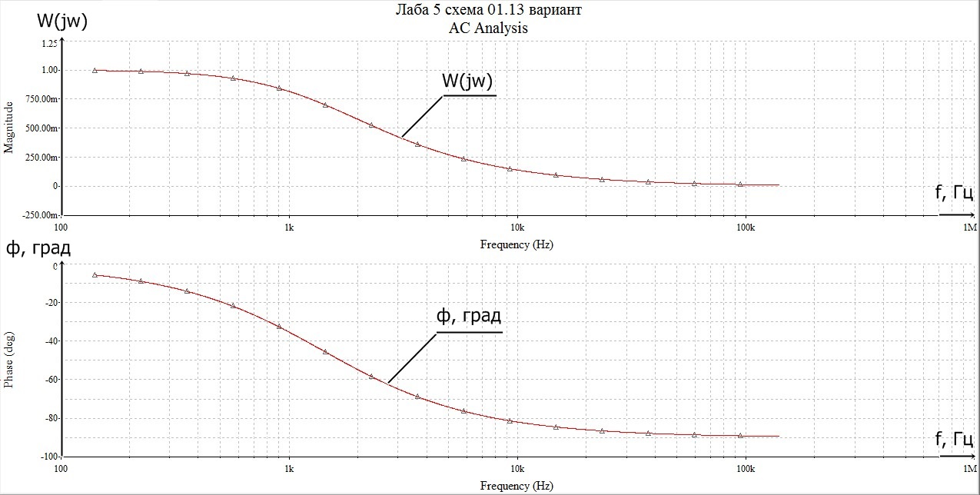

Верхний график - график, на оси абсцисс которого показаны значения частоты (Frequency (Hz)), а на оси ординат – значения | Wu (jω) | (Magnitude(V)).  
Нижний график – график, на оси абсцисс которого показаны значения частоты (Frequency (Hz)), а на оси ординат – значения φ (Phase(deg)).

**Вывод:** Значения | Wu (jω) | стремятся к 0. При росте частоты, L (ω) стремится к -∞, а φ стремится к - 90°.

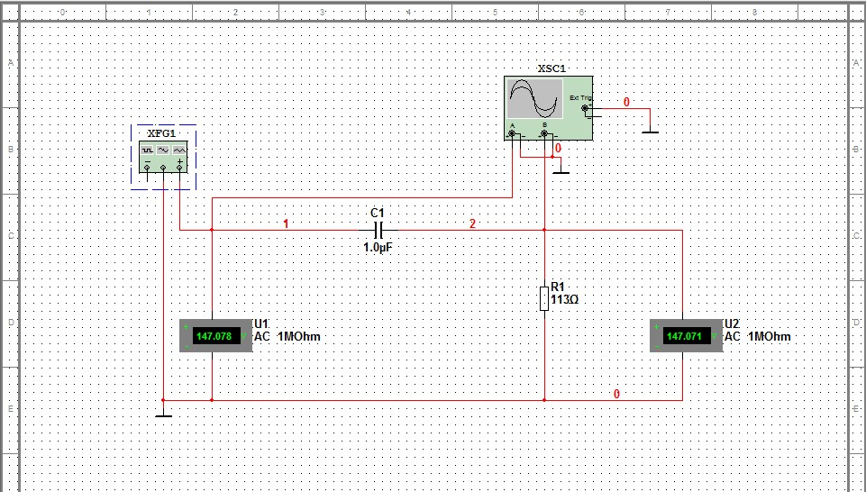

Рис.2. Схема виртуального эксперимента и численного анализа для определения частотных характеристик CR-цепи

Сформировать схему для проведения виртуального эксперимента и численного анализа согласно рис.2.

Провести численный анализ для АЧХ,ФЧХ CR-цепи при UВЫХ = UR. Результаты занести в таблицу 3.

**Таблица 3**

**Результаты численного анализа АЧХ, ФЧХ: при UВЫХ = UR**

|  |  |  |  |  |  |
| --- | --- | --- | --- | --- | --- |
| *f*, Гц |  |  |  |  | Примечание |
| 140,917 | 1409,17 | 14091,7 | 140917 |  |
|  | 0,010 | 0,707 | 0,995 | 0,999 | АЧХ |
| *,* град. | 84,270 | 45,014 | 5,692 | 0,573 | ФЧХ |

Используя результаты численного анализа (табл. 3) построить графики АЧХ и ФЧХ.

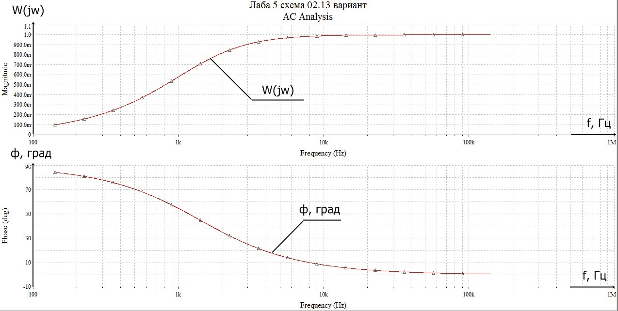

Верхний график - график, на оси абсцисс которого показаны значения частоты (Frequency (Hz)), а на оси ординат – значения | Wu (jω) | (Magnitude(V)).  
Нижний график – график, на оси абсцисс которого показаны значения частоты (Frequency (Hz)), а на оси ординат – значения φ (Phase(deg)).

**Вывод:** Чем больше частота, тем ниже разность начальных фаз φ, которая стремится к 0°. Но в отличии от первой цепи, на второй цепи разность φ > на 90°. По сравнению с первой цепью, значение АЧХ | Wu (jω) | возрастает и стремится к 1,0.

**ОПРЕДЕЛЕНИЕ ЧАСТОТНЫХ ХАРАКТЕРИСТИК ЛИНЕЙНЫХ RL - ЦЕПЕЙ ПЕРВОГО ПОРЯДКА**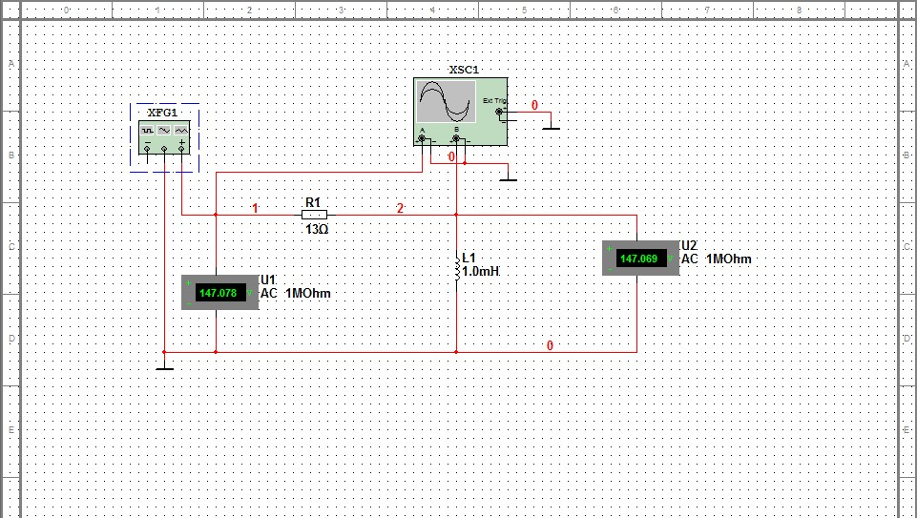

Рис.3. Схема виртуального эксперимента и численного анализа для определения частотных характеристик RL – цепи

Сформировать схему для проведения виртуального эксперимента и численного анализа согласно рис.3.

Провести численный анализ АЧХ, ФЧХ при UВЫХ = UL . Результаты занести в таблицу 4.

**Таблица 4**

**Результаты численного анализа: АЧХ,ФЧХ RL-цепи при UВЫХ = UL**

|  |  |  |  |  |  |
| --- | --- | --- | --- | --- | --- |
| *f*, Гц |  |  |  |  | Примечание |
| 207,006 | 2070,06 | 20700,6 | 207006 |  |
|  | 0,100 | 0,707 | 0,995 | 0,999 | АЧХ |
| *,* град. | 84,271 | 45,015 | 5,692 | 0,571 | ФЧХ |

Используя результаты численного анализа (табл. 4) построить графики АЧХ и ФЧХ.

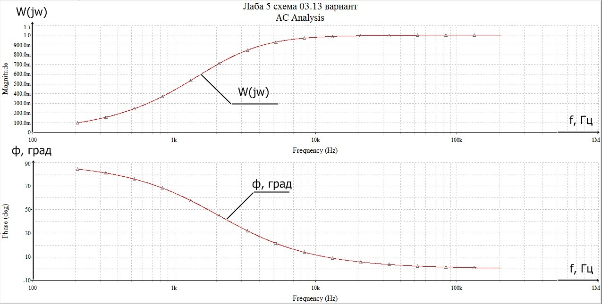

Верхний график - график, на оси абсцисс которого показаны значения частоты (Frequency (Hz)), а на оси ординат – значения | Wu (jω) | (Magnitude(V)).  
Нижний график – график, на оси абсцисс которого показаны значения частоты (Frequency (Hz)), а на оси ординат – значения φ (Phase(deg)).

**Вывод:** Значения | Wu (jω) | увеличиваются и стремятся к значению в 1,0.  
Разность начальных фаз φ также стремится к 0, уменьшаясь на протяжении всего графика.

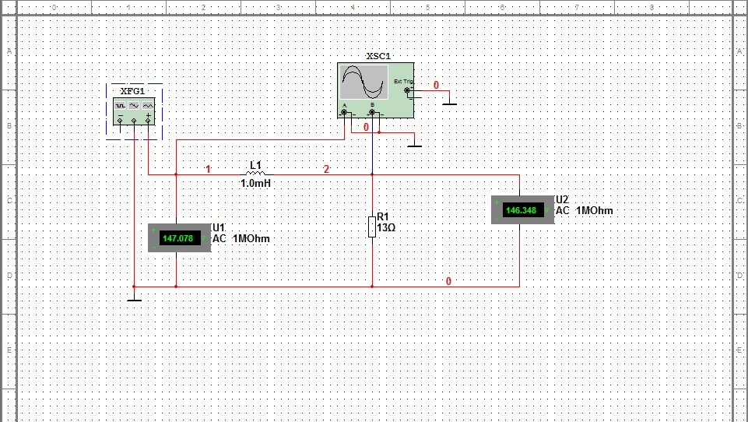

Рис.4. Схема виртуального эксперимента и численного анализа для определения частотных характеристик LR – цепи

Сформировать схему для проведения виртуального эксперимента и численного анализа согласно рис.4.

Провести численный анализ АЧХ, ФЧХ при UВЫХ = UR . Результаты занести в таблицу 5.

**Таблица 5**

**Результаты численного анализа: АЧХ,ФЧХ LR-цепи при UВЫХ = UR**

|  |  |  |  |  |  |
| --- | --- | --- | --- | --- | --- |
| *f*, Гц |  |  |  |  | Примечание |
| 207,006 | 2070,06 | 20700,6 | 207006 |  |
|  | 0,995 | 0,707 | 0,100 | 0,010 | АЧХ |
| *,* град. | -5,720 | -45,049 | -84,299 | -89,428 | ФЧХ |

Используя результаты численного анализа (табл. 5) построить графики АЧХ и ФЧХ.

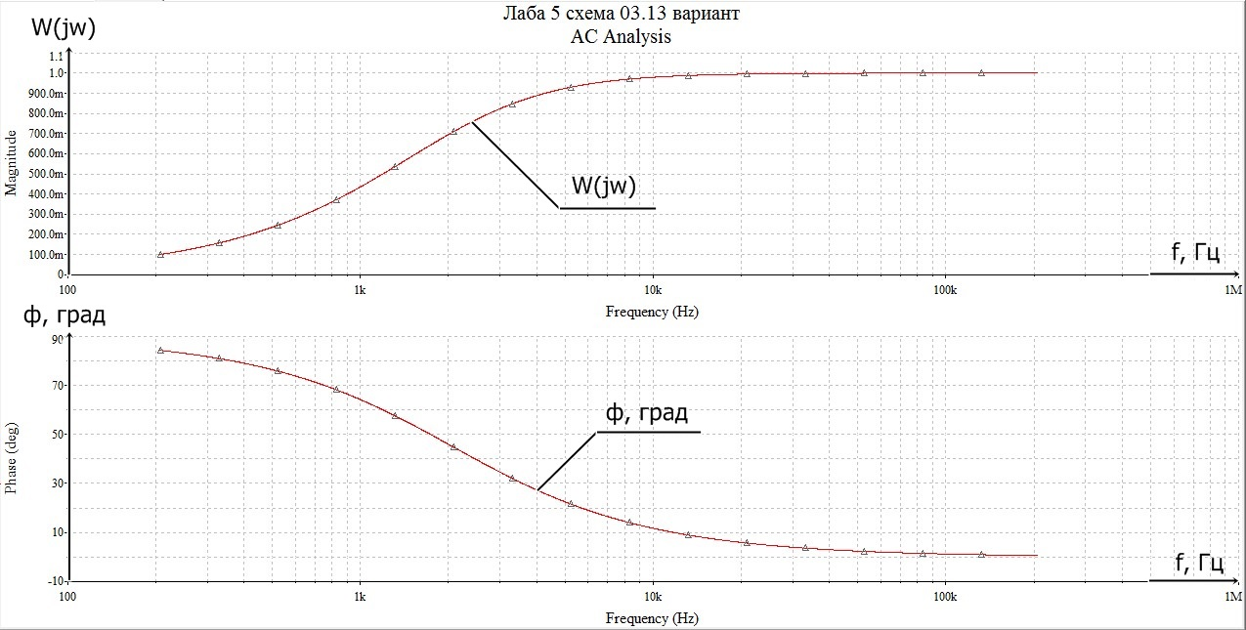

Верхний график - график, на оси абсцисс которого показаны значения частоты (Frequency (Hz)), а на оси ординат – значения | Wu (jω) | (Magnitude(V)).  
Нижний график – график, на оси абсцисс которого показаны значения частоты (Frequency (Hz)), а на оси ординат – значения φ (Phase(deg)).

**Вывод:** значения | Wu (jω) |, постоянно снижаясь, стремятся к 0, а снижающиеся значения φ стремятся к -90°, по сравнению со значениями при UВЫХ = UL . При этом показания численного анализа RC-цепей обратные. Если в LR-цепях при увеличении частоты наблюдается вышеуказанная ситуация, при UВЫХ = UR , то в CR-цепях при UВЫХ = UR , показания совпадают с теми, которые отображаются в ходе частотного анализа RL-цепей при UВЫХ = UL .

**ОПРЕДЕЛЕНИЕ ЧАСТОТНЫХ ХАРАКТЕРИСТИК ПОСЛЕДОВАТЕЛЬНОГО РЕЗОНАНСНОГО КОНТУРА**

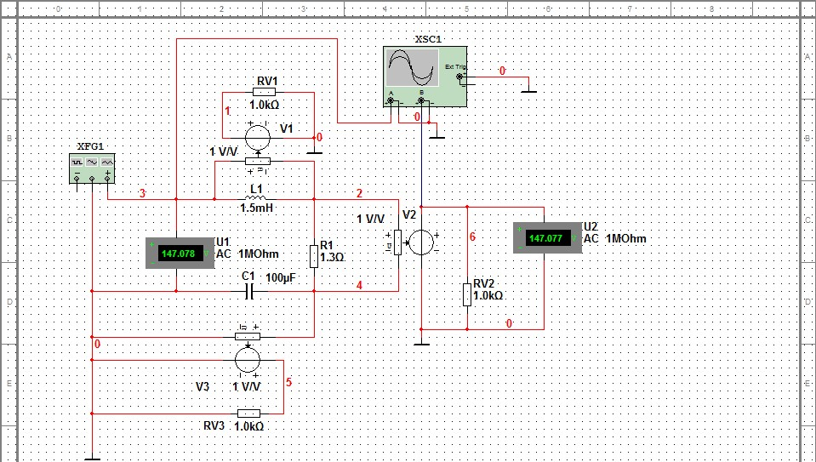

Рис.5 Схема виртуального эксперимента и численного анализа для определения частотных характеристик последовательного резонансного контура

Сформировать схему для проведения виртуального эксперимента и численного анализа согласно рис.5.

Провести виртуальный эксперимент построения частотных характеристик последовательного резонансного контура. Результаты занести в таблицу 6.

**Таблица 6**

**Резонансные значения переменных последовательного резонансного контура**

|  |  |  |  |  |  |  |  |
| --- | --- | --- | --- | --- | --- | --- | --- |
|  |  |  | *I* |  |  |  |  |
| Гц | В | В | А | В | А | град. | град |
| 411,143 | 147,078 | 147,077 | 113,136 | 207,971 | 159,978 | 0 | 0 |

**Выводы**: ввиду того, что U1 = U2, соответственно, ψвх = ψi = 0, т.к. T2-T1 = 0  
(начала у функций на графике совпадают).

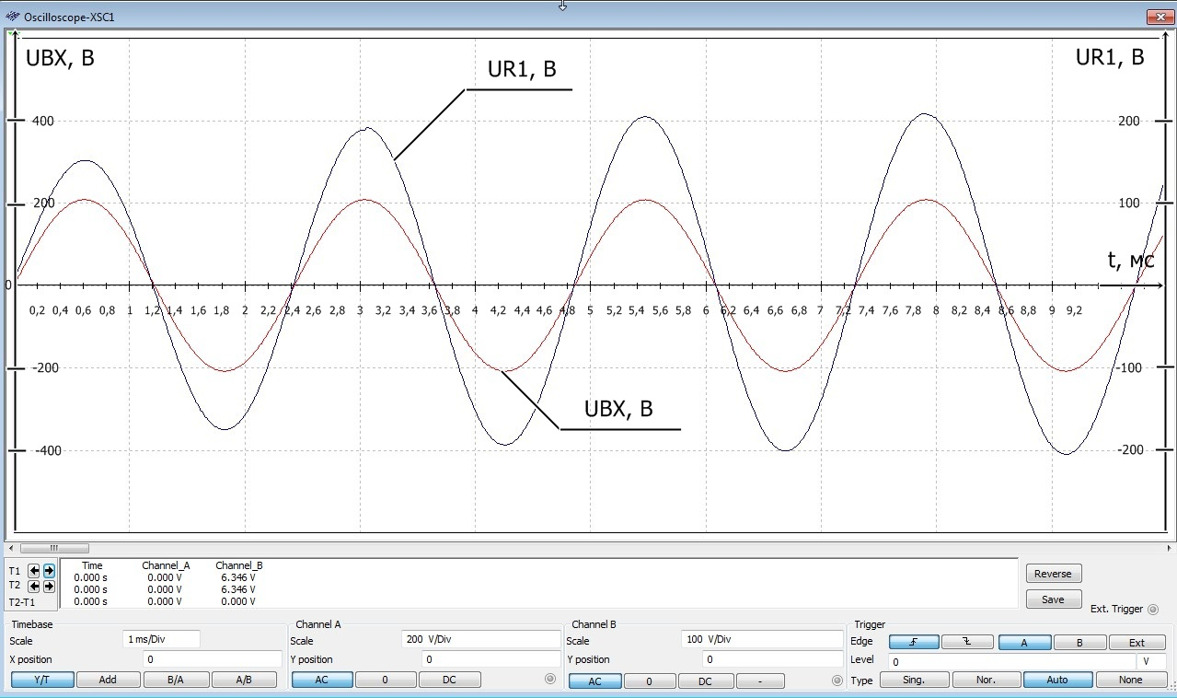

Провести численный анализ АЧХ, ФЧХ. Результаты перенести в таблицу 7.

**Таблица 7**

**Результаты численного анализа: АЧХ, ФЧХ последовательного резонансного контура**

|  |  |  |  |  |  |  |  |
| --- | --- | --- | --- | --- | --- | --- | --- |
| *f* , Гц | 205,572 | 307,358 | 411,143 | 616,715 | 822,286 | Примечание | |
| lg *f* | 2,313 | 2,488 | 2,614 | 2,790 | 2,915 |
|  | 0,326 | 1,102 | 2,977 | 1,700 | 1,300 | АЧХ |  |
|  | 167,374 | 150,292 | 90,210 | 21,939 | 12,577 | ФЧХ |
|  | 0,219 | 0,495 | 1,000 | 0,374 | 0,218 | АЧХ |  |
|  | 77,374 | 60,292 | 0,210 | -68,061 | -77,423 | ФЧХ |
|  | 1,302 | 1,971 | 2,981 | 0,742 | 0,324 | АЧХ |  |
|  | -12,626 | -29,708 | -89,791 | -158,061 | -167,423 | ФЧХ |

Используя результаты численного анализа (табл. 7) построить графики АЧХ и ФЧХ.

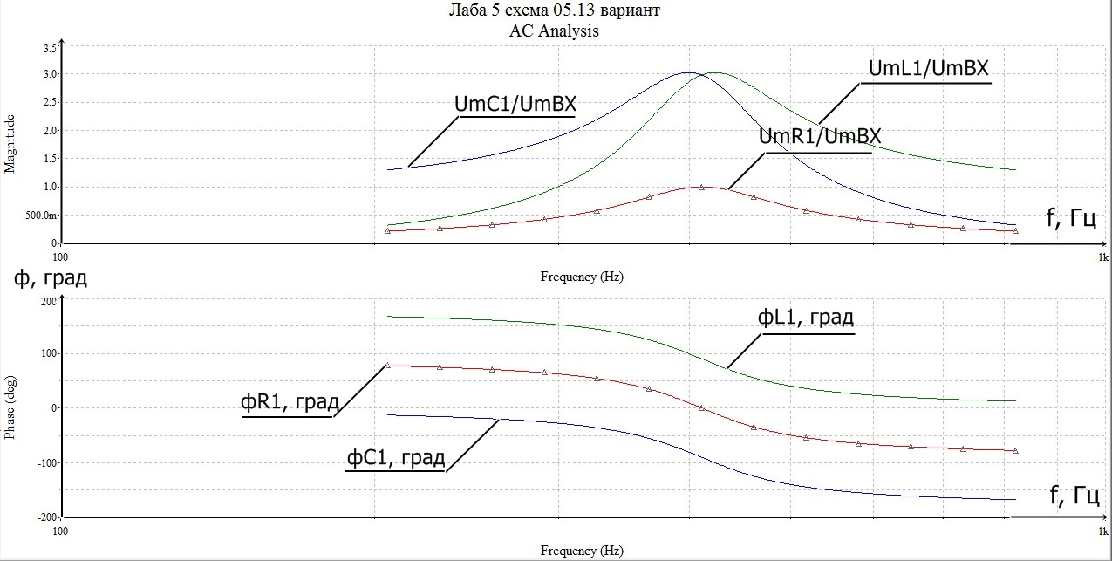

Верхний график - график, на оси абсцисс которого показаны значения частоты (Frequency (Hz)), а на оси ординат – значения UmL1/Umвх, UmC1/U­mвх, UmR 1/Umвх (Magnitude(V)).  
Нижний график – график, на оси абсцисс которого показаны значения частоты (Frequency (Hz)), а на оси ординат – значения φ (Phase(deg)).

**Вывод:** АЧХ, относящиеся к UmL1/Umвх и UmC1/U­mвх , растут, начиная с fнач. , достигают пика и понижаются, при этом пересекаются в одной и той же точке пика, т.к. соединены к одному разъёму A, в то время как UmR 1/Umвх проходит такой же процесс обособленно от двух остальных функций, т.к. присоединён к разъёму B. Значения φ каждой функции отличается от соседней на 90°.

Провести численный анализ процессов в исследуемой цепи (рис.5) в режиме перебора (изменения) параметра резистора контура *R1*.

Провести численный анализ АЧХ, ФЧХ. Результаты перенести в таблицу 8.

**Таблица 8**

**АЧХ и ФЧХ последовательного резонансного контура для различных значений активного сопротивления при UВЫХ = UR1**

|  |  |  |  |  |  |  |  |  |
| --- | --- | --- | --- | --- | --- | --- | --- | --- |
| *f*, Гц | 205,572 | 307,358 | 411,143 | 616,715 | 822,286 |  | Примечание | |
| lg *f* | 2,313 | 2,488 | 2,614 | 2,790 | 2,915 | *R1*, Ом |  |
|  | 0,219 | 0,495 | 1,000 | 0,373 | 0,218 | 2,977 | 1,3 | АЧХ |
| , град. | 77,359 | 60,353 | -0,308 | -68,077 | -77,396 | ФЧХ |
|  | 0,409 | 0,751 | 1,000 | 0,627 | 0,408 | 1,488 | 2,6 | АЧХ |
| , град. | 65,841 | 41,299 | -0,154 | -51,168 | -65,905 | ФЧХ |
|  | 0,558 | 0,863 | 1,000 | 0,770 | 0,557 | 0,992 | 3,9 | АЧХ |
| , град. | 56,066 | 30,356 | -0,103 | -39,632 | -56,146 | ФЧХ |

Используя результаты численного анализа (табл. 8) построить графики АЧХ и ФЧХ.

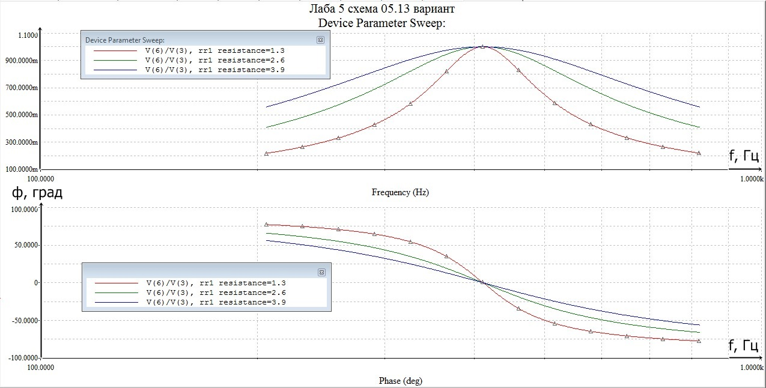

График численного анализа процессов в исследуемой цепи в режиме перебора параметра резистора контура R1

**Вывод:** во время численного анализа функции проходят стадию роста, достигают пикового значения и убывают. При этом, несмотря на то, что каждая функция проходит по-разному, все они пересекаются в пиковом значении. Это касается значений UmR1/Umвх . Ситуация повторяется с φ, когда все три функции пересекаются в одной точке, которая на нижнем графике является серединой значений, несмотря на разные пути прохождения каждой функции.

Провести численный анализ процессов в исследуемой цепи (рис.5) в режиме перебора (изменения) параметра резистора контура *C1*.

**Таблица 9**

**АЧХ и ФЧХ последовательного резонансного контура для различных значений емкости при UВХ = UC1**

|  |  |  |  |  |  |  |  |  |
| --- | --- | --- | --- | --- | --- | --- | --- | --- |
| *f*, Гц | 205,572 | 307,358 | 411,143 | 616,715 | 822,286 |  | Примечание | |
| lg *f* | 2,313 | 2,488 | 2,614 | 2,790 | 2,915 | *C1*, Ф |  |
|  | 1,138 | 1,369 | 1,899 | 3,552 | 0,944 | 4,215 | 0,00005 | АЧХ |
| , град. | -5,480 | -9,899 | -18,595 | -116,562 | -161,511 | ФЧХ |
|  | 1,301 | 1,975 | 2,977 | 0,741 | 0,324 | 2,977 | 0,00010 | АЧХ |
| , град. | -12,619 | -29,741 | -90,262 | -158,082 | -167,412 | ФЧХ |
|  | 1,485 | 2,443 | 1,406 | 0,401 | 0,195 | 2,432 | 0,00015 | АЧХ |
| , град. | -21,951 | -67,045 | -134,910 | -162,372 | -168,633 | ФЧХ |

Используя результаты численного анализа (табл. 9) построить графики АЧХ и ФЧХ.

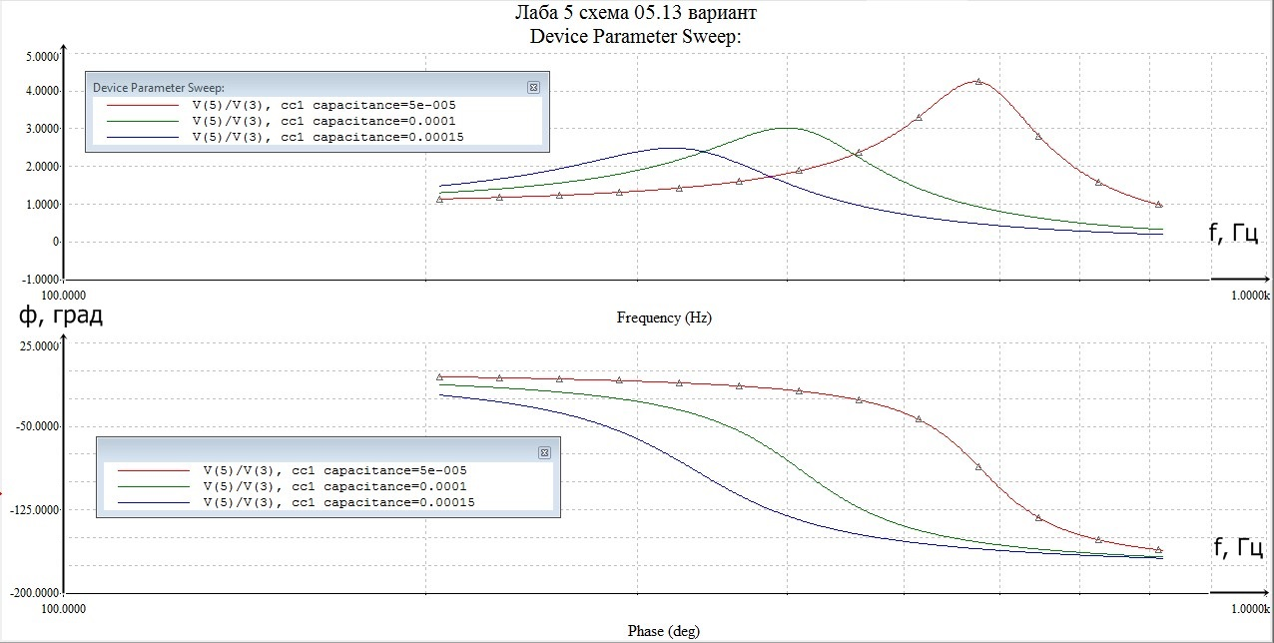

График численного анализа процессов в исследуемой цепи в режиме перебора параметра резистора контура C1

**Вывод:** чем меньше значение ёмкости конденсатора, тем ближе значение пика на верхнем графике, где на осях ординат значение UmC1/Umвх и, соответственно, тем медленнее убывает функция. И несмотря на разный характер функций на нижнем графике все функции, убывая, стремятся к одной точке, которая является значением разности начальных фаз φ.